Produtos e Insumos
- Produtos Finais: Bloco, Paver, Canaleta e Fincadinho.
- Agregados: Areia, Pó de Pedra e Pedrisco.
- Componentes de Mistura: Cimento, Água e Aditivo.
- Insumos de Embalagem: Pallet de madeira, Plástico Stretch e Fita PET.

Fluxo de Operação
O processo produtivo da MVP 4.12 está estruturado nas seguintes macroetapas:
- Silos de Agregados.
- Pesagem.
- Misturador 1 e Misturador 2.
- Prensagem.
- Pré-cura.
- Embalagem.

Parâmetros Técnicos de Processo (Setup da Máquina)
Para o controle do ciclo da máquina, os seguintes tempos e medidas devem ser parametrizados:
- Alimentação e Pesagem: Tempo de voo dos agregados, peso das matérias-primas, ajuste fino e tempo de esteira de pesagem.
- Dosagem e Mistura: Peso do cimento, quantidade de água, dosagem de aditivo e tempo de mistura. Monitora-se também o tempo de esteira de saída do concreto.
- Ciclo de Prensagem: Tempo de alimentação do concreto, tempo de agitação, tempo de prensagem, tempo de inércia e tempo de avanço do introdutor.
- Movimentação Final: Tempo de esteira de saída do produto e tempo de cura.

Características de Qualidade (Inspeção Técnica)
Durante a operação, a avaliação técnica exige a análise contínua dos seguintes pontos:
- Agregados: Verificar impurezas e analisar a umidade.
- Concreto Misto: Avaliar o ponto da massa e a umidade da massa.
- Peças Prensadas: Inspecionar a altura do bloco, marca de água e presença de rebarbas. Avaliar também a presença de trincas e falta de massa estrutural.

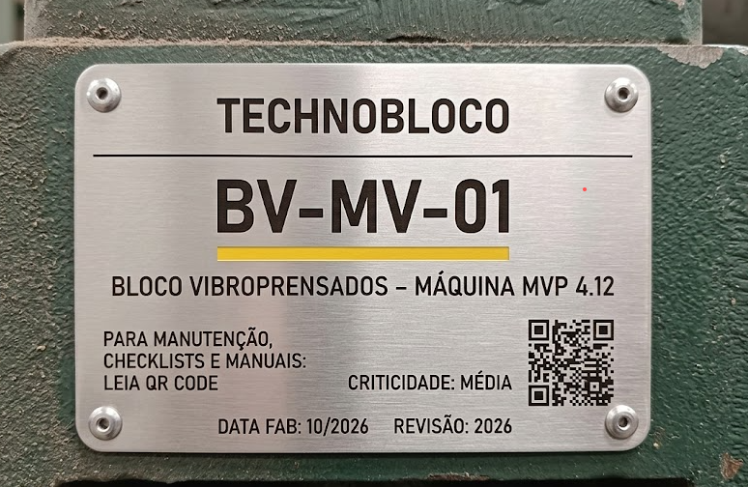
Fonte: Gerada por I.A | Imagem ilustrativa

